**муниципальное бюджетное общеобразовательное учреждение**

**города Ростова-на-Дону «Гимназия № 95»**

344090, г. Ростов-на-Дону, ул. Быковского,5; тел./факс: 8(863)222-02-46, Е-mail: [95roos@mail.ru](mailto:95roos@mail.ru)



**Автор проекта:** Ващинников Денис Олегович директор муниципального бюджетного общеобразовательного учреждения города Ростова-на-Дону «Гимназия № 95»

2019 г.

г. Ростов-на-Дону

**Паспорт проекта**

|  |  |
| --- | --- |
| **Полное наименование проекта** | Модель системы профильного обучения «Государственное и муниципальное управление» |
| **Основания для разработки проекта** | Указ Президента РФ № 761 от 06.04.2012 “О национальной стратегии действий в интересах детей на 2012-2017 годы”  Федеральный закон «Об образовании в Российской Федерации» от 29.12.2012 №273-ФЗ  Федеральный государственный образовательный стандарт (17.10.2010).  Приказ Минобразования РФ от 18.07.2002 №2783 «Об утверждении Концепции профильного обучения на старшей ступени общего образования»  Приказ Минобрнауки РФ от 30.08.2013 №1015 "Об утверждении Порядка организации и осуществления образовательной деятельности по основным общеобразовательным программам - образовательным программам начального общего, основного общего и среднего общего образования"  Приказ Управления образования г. Ростова-на-Дону от 31.10.2018 №УОПР-714 «О реализации образовательного проекта «Профильные классы»»  Федеральный закон «О государственной гражданской службе Российской Федерации» от 27.07.2004 № 79-ФЗ.  Федеральный закон «О муниципальной службе в Российской Федерации» от 02.03.2007 № 25-ФЗ. |
| **Разработчик проекта** | Директор МБОУ «Гимназия № 95» Ващинников Денис Олегович, заведующим кафедрой государственного и муниципального управления ЮРИУ РАНХиГС, доцент, кандидат экономических наук Овакимян Михаил Амиранович |
| **Исполнители и участники проекта** | Педагогический коллектив МБОУ «Гимназия № 95», учащиеся и их родители, кафедра государственного и муниципального управления ЮРИУ РАНХиГС, Социальные партнеры Администрация Советского района г. Ростова-на-Дону. |
| **Основные идеи проекта** | * Формирование позитивного имиджа государственного и муниципального служащего; * Внедрение и апробация новых технологий педагогической поддержки, проектной и учебно-исследовательской деятельности; * Индивидуальное сопровождение и поддержка учащихся профильного класса; * Создание условий для профессионально-личностного развития карьерного роста педагогов-предметников и администраторов, работающих в профильных классах |
| **Цели и задачи** | *Цели:*   1. Повышение качества общего и профильного образования, привлекательности, востребованности, социальной эффективности системы образования 2. Расширение возможностей социализации учащихся, обеспечение преемственности между общим и профессиональным образованием 3. Эффективная подготовка выпускников школы к освоению программ высшего профессионального образования. 4. Развитие кадрового и человеческого потенциала в работе с одаренными и мотивированными детьми. 5. Развитие самостоятельности учащихся и овладение новыми компетенциями   *Задачи:*   * + - 1. Получение новых теоретических и практических навыков, знаний и умений в области государственного и муниципального управления       2. Развитие навыков управления и лидерства       3. Интеграция учебно-исследовательских и культурно-просветительских проектов, реализуемых Гимназией и проектной деятельности студентов ВУЗа в систему работы профильного класса,       4. Обеспечение профессионально-личностного самоопределения и профессиональной социализации учащихся профильного класса;       5. Организация совместной деятельности Гимназии, предприятий, учреждений дополнительного образования и ВУЗа в рамках выбранного направления       6. Формирование у учащихся нравственной установки выбора профессии       7. Усиление интеграции образовательных и предметных областей с внеучебной практикой социально-профессионального самоопределения школьников;       8. Углубленное изучение профильных гуманитарных предметов (русский язык, история, обществознание, право);       9. Поддержка мотивированных учащихся в международных, всероссийских, региональных школьных конкурсах и олимпиадах |
| **Программно-целевые инструменты (комплекс мероприятий)** | 1. Утверждение дорожной карты плана мероприятий на 2019-2020 учебный год, утверждение направлений и тем учебно-исследовательской, проектной деятельности. 2. Утверждение учебного плана и плана внеурочной деятельности, рабочих программ предметов и курсов внеурочной деятельности с учетом профиля. |
| **Сроки реализации проекта** | 1 этап – аналитико-диагностический. (2019 г.).  Подготовка аналитических материалов к разработке проекта. Разработка проекта. Подписание договора о сотрудничестве.  2 этап – деятельностно - внедренческий. (2019-2020 г.)  Представление проекта родительской и педагогической общественности Гимназии и г. Ростова-на-Дону. Выявление рисков на пути достижения планируемых результатов и возможностей их устранения.  3 этап – промежуточного контроля и коррекции (2020 г.)  Мониторинг деятельности по направлениям.  Подготовка плана мероприятий на 2020-2021 учебный год с учетом предложений и замечаний.  4 этап – информационно-обобщающий (2020-2021 г.)  Самоанализ и самоконтроль, экспертная оценка результатов реализации проекта. Информирование педагогического сообщества, родительской общественности и социума в целом о достижении ожидаемых результатов. Сравнение результатов реализации проекта с ожидаемыми результатами. Определение перспектив и путей дальнейшего развития. |
| **Целевые индикаторы и показатели** | 1. Повышение уровня общеобразовательных результатов обучающихся профильных классов; 2. Данные психолого-педагогической диагностики и диагностики развития обучающихся профильных классов; 3. Показатели сдачи итогового профильного экзамена; 4. Количество и результативность участия обучающихся профильных классов во внешкольных мероприятиях профильной и профессиональной направленности (проектные смены, конференции и сессии ДАНЮИ, Всероссийская олимпиада школьников, профильные олимпиады регионального и федерального уровня); 5. Показатели профессионального развития учителей-наставников профильных классов (инновационные разработки, совместные проекты общеобразовательных учреждений с ВУЗами). 6. Динамика численности выпускников, продолжающих обучение в учреждениях высшего профессионального образования по выбранному направлению. 7. Количество теоретических и практических партнерских мероприятий для обучающихся профильных классов. |
| **Структура проекта** | 1. Актуальность и необходимость разработки проекта 2. Цели проекта и задачи проекта 3. Механизмы реализации проекта 4. Возможные риски и пути их преодоления. 5. Плановые сроки и этапы реализации проекта. 6. Ожидаемые результаты. |
| **Ожидаемые результаты и эффекты** | 1. Повышение качества общего и профильного образования, привлекательности, востребованности, социальной эффективности системы образования 2. Расширение возможностей социализации учащихся, обеспечение преемственности между общим и профессиональным образованием, 3. Эффективная подготовка выпускников школы к освоению программ высшего профессионального образования. 4. Развитие кадрового и человеческого потенциала в работе с одаренными и мотивированными детьми. 5. Развитие самостоятельности учащихся и овладение новыми компетенциями |

**Актуальность проекта**

В современном обществе управленческая деятельность становится все более сложной, что ведет к предъявлению высоких требований к формированию высокопрофессионального кадрового корпуса государственной гражданской и муниципальной службы. Возрастают требования к объему и качеству осуществляемой профессиональной служебной деятельности государственного и муниципального служащего. Руководители органов исполнительной власти и местного самоуправления должны опережать время, обеспечивать прогностический анализ будущего, уметь предвидеть проблемы, прогнозировать опасности и угрозы, оценивать риски, обосновывать приоритеты развития общества, находить адекватные способы и технологии решения проблем, брать ответственность на себя, тем самым выступая реальными лидерами социальных перемен. В Российской Федерации развитие системы образования государственных и муниципальных служащих имеет стратегическое значение для оптимизации и повышения эффективности системы управления страной. Подготовка инновационно мыслящих и действующих чиновников - это первостепенная задача реформы системы публичного управления, ее государственной и муниципальной службы.

Следовательно, система образования и общество в целом нуждаются в создании новых механизмов и подходов к формированию высокопрофессионального кадрового корпуса. Проект предлагает воспользоваться инструментом профилизации среднего общего образования для обеспечения осознанного целенаправленного выбора будущей профессии. Развитие самостоятельности учащихся и овладение новыми компетенциями. Расширение возможностей социализации учащихся, и обеспечение преемственности и непрерывности между общим и профессиональным образованием.

C 1999 года в Гимназии актуализируется гуманитарная направленность. Содержание образования направлено на создание особой образовательной среды, углубленное изучение предметов гуманитарного цикла, введение специальных курсов  и модулей.

В феврале 2009 года решением Министерства общего и профессионального образования РО образовательное учреждение было аккредитовано по виду «гимназия» (Приказ №185 от 02.02.2009г.). Соответственно виду гимназия реализует основные образовательные программы, обеспечивающие углубленную и профильную подготовку учащихся по социально гуманитарному профилю.

Сегодня традиционно учебный план гимназии обеспечивает реализацию гуманитарного направления образования.

|  |  |  |  |  |  |
| --- | --- | --- | --- | --- | --- |
| 5-8 классы  (пропедевтика) | | 9 классы  (предпрофильная подготовка) | 10-11 классы  (профильное обучение) | | |
|  | |  | Русский язык, Литература, МХК | | |
| Основы финансовой грамотности | | Основы финансовой грамотности | Экономика | | |
| Обществознание | |  | История, Право,  Основы политологии | | |
|  | |  | Индивидуальный проект (обществознание, лингвистика, экономика, государственное и муниципальное управление) | | |
| Гуманитарный профиль 10-11 класс | | | | | |
| *объем* | ***Дополнительные курсы*** | | | ***объем*** | |
| 4 часа  2 часа  3 часа  5 часов | Экономика  Основы политологии  МХК | | | 1 час  1 час  1 час | |
| Индивидуальный проект (обществознание, экономика, право, государственное и муниципальное управление) | | | | | 1 час |

**Таблица 1. Обеспечение реализации гуманитарного направления образования.**

В гимназии работают высококвалифицированные кадры гуманитарного направления:

Образовательный процесс осуществляют 51 педагог, 49 из них учителя, 46 учителей имеют высшее педагогическое образование, 32 учителя имеют высшую квалификационную категорию, 7 учителей первую. 80 % учителей прошли КПК в 2019 году.

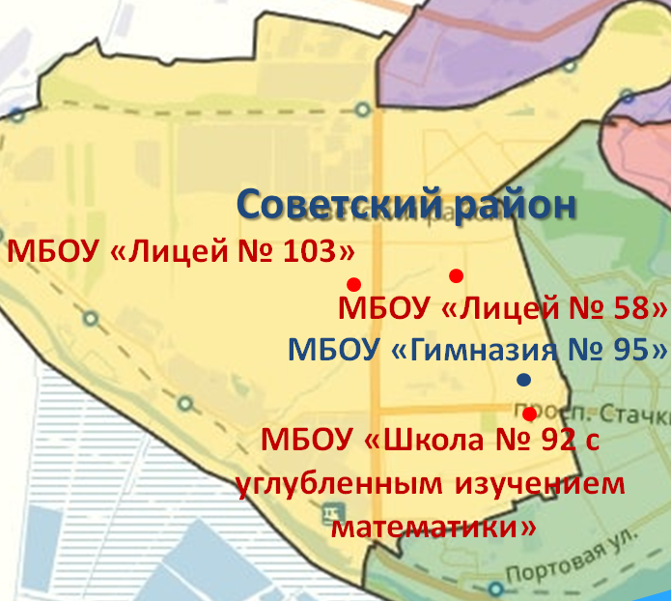

**Рисунок 1. расположение ОУ в микрорайоне МБОУ «Гимназия № 95»**

Территориальное расположение Гимназии диктует дальнейшего развития гуманитарного образования для обеспечения равномерного распределения профилей различного направления в микрорайоне Гимназии. В шаговой доступности находятся МБОУ «Лицей №58, МБОУ «Лицей №103», МБОУ «Школа № 92 с углубленным изучением математики», традиционно осуществляющих углубленное и профильное изучение предметов естественно-научного цикла.

|  |  |  |  |  |  |  |  |  |  |
| --- | --- | --- | --- | --- | --- | --- | --- | --- | --- |
| Предмет | количество баллов по итогам ЕГЭ | | | Средний балл | | | | | |
| **выше 80 баллов** | | | **город** | **ОУ** | **город** | **ОУ** | **город** | **ОУ** |
| Год выпуска | **2017** | **2018** | **2019** | **2017** | | **2018** | | **2019** | |
| Русский язык | **8** | **14** | **9** | **70** | **82** | **73** | **82,4** | **70,9** | **80** |
| Литература | **-** | **1** | **0** | **-** | **-** | **62** | **67** | **65,8** | **69** |
| Обществознание | **2** | **4** | **3** | **61,7** | **74** | **58,6** | **72** | **57,7** | **69** |
| История | **-** | **-** | **2** | **53,1** | **59** | **54,7** | **62** | **57,8** | **70** |
| Английский язык | **-** | **1** | **1** | **-** | **-** | **64,2** | **80** | **73,7** | **80** |

**Таблица 2. Результаты ЕГЭ 2017-2019 год по предметам профильного направления**

**Диаграмма 1. Результаты поступления по направлениям в ВУЗы учащихся 11 классов за 2 учебных года и предварительный выбор учащихся 10 класс при приеме заявлений.**

Высокие результаты по предметам профильного направления, выбор ВУЗов гуманитарного направления значительно преобладает среди выпускников Гимназии и учащихся 10 класса 2019-2020 учебного года, что однозначно говорит о целесообразности гуманитарного профиля и выбора профильного направления государственного и муниципального управления.

**Цели и задачи проекта**

Проект предполагает организацию разносторонней системной работы со старшеклассниками и реализуется поэтапно через образовательный процесс посредством сетевого межведомственного взаимодействия. Основными целями в рамках проекта являются:

1. Повышение качества общего и профильного образования, привлекательности, востребованности, социальной эффективности системы образования
2. Расширение возможностей социализации учащихся, обеспечение преемственности между общим и профессиональным образованием
3. Эффективная подготовка выпускников школы к освоению программ высшего профессионального образования.
4. Развитие кадрового и человеческого потенциала в работе с одаренными и мотивированными детьми.
5. Развитие самостоятельности учащихся и овладение новыми компетенциями

В соответствии с поставленными целями проект имеет определенный круг задач, выполнить которые представляется возможным в срок до 3-4 год с учетом окончания Гимназии учащихся 8 классов 2019-2020 года:

* + - 1. Получение новых теоретических и практических навыков, знаний и умений в области государственного и муниципального управления
      2. Развитие навыков управления и лидерства
      3. Интеграция учебно-исследовательских и культурно-просветительских проектов, реализуемых Гимназией и проектной деятельности студентов ВУЗа в систему работы профильного класса,
      4. Обеспечение профессионально-личностного самоопределения и профессиональной социализации учащихся профильного класса;
      5. Организация совместной деятельности Гимназии, предприятий, учреждений дополнительного образования и ВУЗа в рамках выбранного направления
      6. Формирование у учащихся нравственной установки выбора профессии
      7. Усиление интеграции образовательных и предметных областей с внеучебной практикой социально-профессионального самоопределения школьников;
      8. Углубленное изучение профильных гуманитарных предметов (русский язык, история, обществознание, право);
      9. Поддержка мотивированных учащихся в международных, всероссийских, региональных школьных конкурсах и олимпиадах

**Механизмы реализации проекта**

Базовым элементом проекта является профильный класс.

Профильный класс утверждается приказом Управления образования города Ростова-на-Дону.

Обязательными для всех обучающихся, задействованных в проекте в любой форме являются профильный экзамен и психолого-педагогическая диагностика, проводящиеся на базе образовательных учреждений.

Реализация проекта происходит через учебные и внеучебные занятия, мероприятия, стажировочные площадки, мастер классы, детские организации, участие в конференциях, конкурсах.

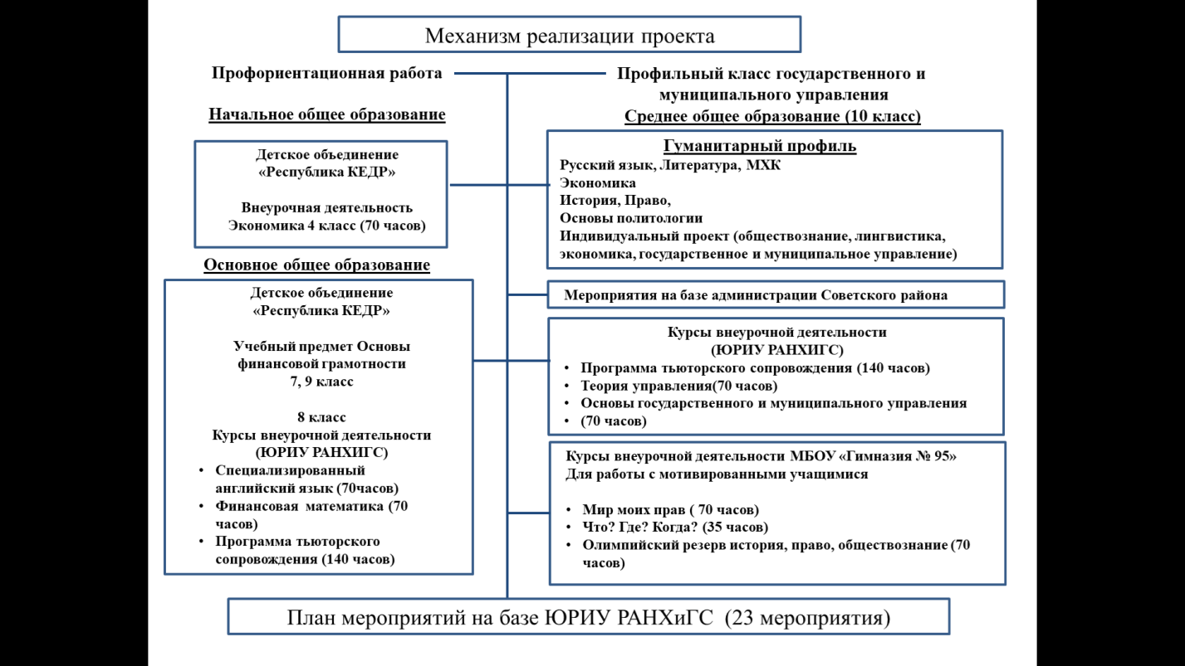

**Схема 1. Механизм реализации проект профильного обучения**

На всех уровнях общего образования в рамках поддержки проекта со 2 класса учащиеся вступают в детскую республику «КЕДР» **(Приложение 7 Положение о деятельности детского объединения республики «КЕДР»)** Целями которой является:

* Создание условий для реализации лидерского и творческого потенциала личности;
* Разработка оптимальной модели реализации информативной и развивающей функции социальных знаний, приобретаемых детьми и подростками в процессе обучения;
* Обеспечение единства и взаимосвязи управления и самоуправления в школе.

Республика имеет четкую иерархическую структуру, Систему выборов и другие различные административно-социальные функции.

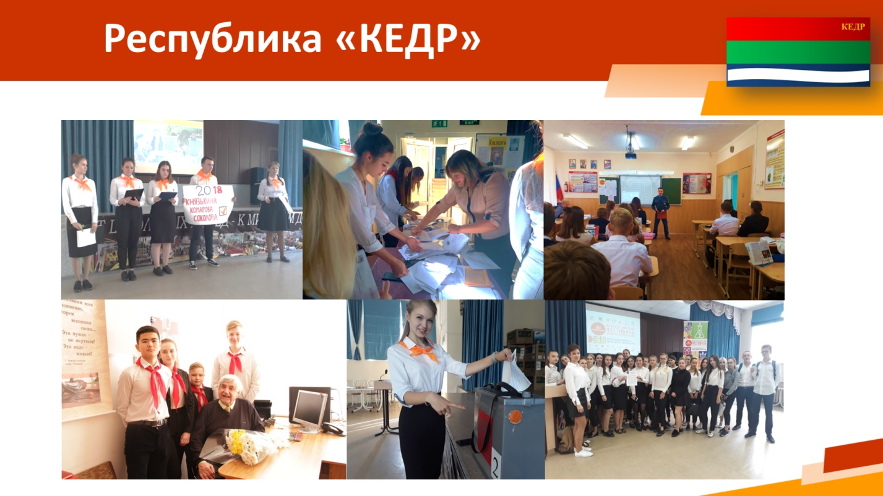**Фото 1. Мероприятия республики «КЕДР»**

Самоуправление в рамках республики помогает реализовать себя каждому обучающемуся в 5 сферах жизнедеятельности:

• Сфера познания (учеба, информация, знания); «Сфера практической деятельности (трудовая деятельность, умения, навыки);

• Сфера игры (игровая активность, реализация творческих и природных возможностей, способностей);

• Сфера физического развития (реализация физических возможностей);

• Сфера отношений (познание себя, людей, взаимодействие с ними)

Активная работа в республике это первый профориентационный опыт в рамках гуманитарной направленности Гимназии особенно для учащихся уровней начального и основанного общего образования.

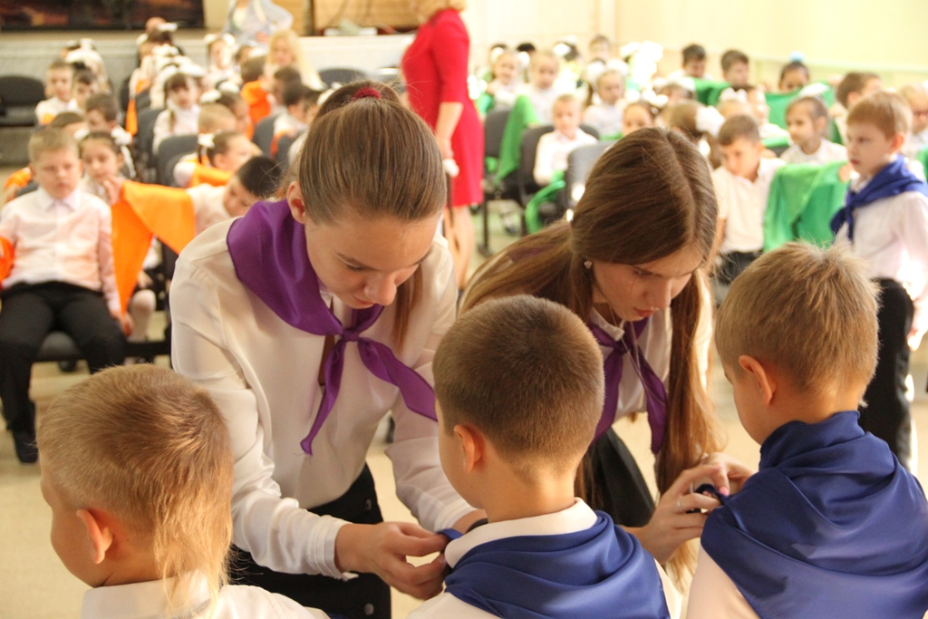**Ффото 2. Посвящение в гимназисты и прием в республику «Кедр»**

В четвертом классе в 2019-2020 году в Гимназии введен курс внеурочной деятельности «Экономика» учитель начальных классов высшей категории Баханькова Ольга Ефимовна, имеющая второе высшее образование «Менеджер в сфере образования. Учитель экономики».

На уровне основного общего образования в учебном плане в 7,9 классе вводится предмет «Основы финансовой грамотности», цель которого повышение финансовой грамотности, содействие формированию разумного финансового поведения, обоснованных решений, ответственного отношения к финансам.

В 2019-2020 году в 8 классе организуется активная предпрофильная подготовка в сотрудничестве с ЮРИУ РАНХиГС, вводятся курсы внеурочной деятельности, специализированный английский язык, финансовая математика, тьюторское сопровождение класса. Учащиеся 8-го класса примут участие в ряде мероприятий **(Приложение 2 План мероприятий на 2019-2020 г.г. класса «Государственного и муниципального управления» МБОУ «Гимназия № 95» в сотрудничестве с ЮРИУ РАНХиГС).**

На уровне среднего общего образования в рамках гуманитарного профиля **(Приложение 3 Учебный план на 2019-2020 учебный год)** реализуются предметы профильного направления на углубленном уровне (Русский язык, Экономика, История, Право, Основы политологи, Индивидуальный проект) **(Приложения 5.1, 5.2, 5.3, 5.4, 5.5 рабочие программы предметов на гуманитарном профиле)**

Введены курсы внеурочной деятельности совместно с ЮРИУ РАНХиГС:

* Теория управления: Доцент, кандидат политических наук Нужнова С.В.
* Основы государственного и муниципального управления: Доцент, кандидат экономических наук Овакимян М.А.

**(Приложение 6.1, 6.2 рабочие программы курсов внеурочной деятельности совместно с ЮРИУ РАНХиГС)**

Дополнительно для тьюторского сопровождения и поддержки мотивированных учащихся в международных, всероссийских, региональных школьных конкурсах и олимпиадах введены курсы внеурочной деятельности:

* «Мир моих прав» Учитель истории и обществознания, классный руководитель профильного класса Диденко Анастасия Сергеевна
* «Что? Где? Когда?» Учитель ИЗО и технологии, куратор школьного проекта лиги «Что? Где? Когда?» Овчаренко Ирина Николаевна
* «Олимпийский резерв история, право, обществознание» Учитель истории и обществознания Шамрай Юлия Владимировна

Утверждён и согласован совместный план мероприятий на 2019-2020 года

**(Приложение 2. План мероприятий на 2019-2020 г.г. класса «Государственного и муниципального управления» МБОУ «Гимназия № 95» в сотрудничестве с ЮРИУ РАНХиГС)** в котором отражены лекции, семинары, мастеры-классы, стажировочная площадка на территории Администрации Советского района, и совместные мероприятия в МБОУ «Гимназия № 95».

**Возможные риски и пути их преодоления.**

Образовательная деятельность, как и любая другая, подвержена рискам, современный человек все больше и больше втягивается в так называемое общество риска.

В результате проведенного анализа рисков в управлении проектом были выделены узко управленческие, кадровые, организационные, нормативно-правовые, технические и психологические проблемы, на которые необходимо обратить особое внимание, выработать систему мер по решению выявленных проблем и по возможности реализовать их на практике.

|  |  |
| --- | --- |
| Риски | Пути преодоления |
| Отсутствие достаточных стимулов для участия в проекте социальных партнеров, учащихся | Создание комплексной модели кластерного взаимодействия специалистов, осуществление обратной связи всех субъектов проекта  Расширение географии и тематики деятельности (профориентационной, научной) |
| Недостаточная мотивация специалистов работающих в проекте | Создание комфортных условий труда для педагогов, совершенствование системы морального и материального стимулирования.  Стимулирование и ответственность за выполнение (невыполнение) целевых показателей |
| «Перегрузка» учащихся в урочной и внеурочной деятельности | Рационально использование ресурса учащихся |
| Формализм выполнения работы при проведении занятий и мероприятий | Контроль всех этапов реализации проекта |
| Отсутствие понимания значимости проекта со стороны потребителей  (родительская  общественность) | Разъяснительная работа с родительской общественностью |

**Таблица 3. Выявленные риски и пути их преодоления**

**Плановые сроки и этапы реализации проекта.**

**1 этап – аналитико-диагностический. (2019 г.).**

Подготовка аналитических материалов к разработке проекта. Разработка проекта. Подписание договора о сотрудничестве.

**2 этап – деятельностно - внедренческий. (2019-2020 г.)**

Представление проекта родительской и педагогической общественности Гимназии и г. Ростова-на-Дону. Выявление рисков на пути достижения планируемых результатов и возможностей их устранения.

**3 этап – промежуточного контроля и коррекции (2020 г.)**

Мониторинг деятельности по направлениям.

Подготовка плана мероприятий на 2020-2021 учебный год на с учетом предложений и замечаний.

**4 этап – информационно-обобщающий (2020-2021 г.)**

Самоанализ и самоконтроль, экспертная оценка результатов реализации проекта. Информирование педагогического сообщества, родительской общественности и социума в целом о достижении ожидаемых результатов. Сравнение результатов реализации проекта с ожидаемыми результатами. Определение перспектив и путей дальнейшего развития.

**Ожидаемые результаты**

**1.** Повышение качества общего и профильного образования, привлекательности, востребованности, социальной эффективности системы образования

2. Расширение возможностей социализации учащихся, обеспечение преемственности между общим и профессиональным образованием,

3. Эффективная подготовка выпускников школы к освоению программ высшего профессионального образования.

4. Развитие кадрового и человеческого потенциала в работе с одаренными и мотивированными детьми.

5. Развитие самостоятельности учащихся и овладение новыми компетенциями

**Приложение к проекту:**

* Приложение 1 Соглашение о сотрудничестве ЮРИУ РАНХИГС
* Приложение 2 ПЛАН мероприятий на 2019-2020г.г. класса «Государственного и муниципального управления» МБОУ «Гимназия № 95» в сотрудничестве с ЮРИУ РАНХиГС
* Приложение 3 Учебный план МБОУ «Гимназия № 95 на 2019-2020 учебный год
* Приложение 4 Учебный план внеурочной деятельности Среднего общего образования МБОУ «Гимназия № 95»
* Приложение 5.1 рабочая программа История (углубленный уровень) 10 класс
* Приложение 5.2 рабочая программа Обществознание 10 класс
* Приложение 5.3 рабочая программа Политология 10 класс
* Приложение 5.4 рабочая программа Экономика 10 класс
* Приложение 5.5 рабочая программа Право 10 класс
* Приложение 5.6 рабочая программа Основы финансовой грамотности 7 класс
* Приложение 5.7 рабочая программа основы финансовой грамотности 9 класс
* Приложение 6.1 Курс внеурочной деятельности Основы государственного и муниципального управления 10 класс
* Приложение 6.2 Курс внеурочной деятельности Теория управления 10 класс
* Приложение 6.3 Курс внеурочной деятельности Тьюторское сопровождение профильного класса
* Приложение 6.4 Курс внеурочной деятельности Олимпийский резерв 10 класс
* Приложение 6.5 Курс внеурочной деятельности ЧТО? ГДЕ? КОГДА? 10 класс
* Приложение 6.6 Курс внеурочной деятельности Мир моих прав 10 класс
* Приложение 6.7 Курс внеурочной деятельности Азбука экономики 4 класс
* Приложение 6.8 Курс внеурочной деятельности Тьюторское сопровождение 8 класс
* Приложение 7 Положение о детском объединении КЕДР
* Приложение 8 Программа стажировочной площадки в Администрации Советского района
* Приложение 9 Презентация проекта